Methoden und Übungen zur Förderung von Präpositionen
1. Bilder beschreiben
- Zeige ein Bild und lasse beschreiben, wo sich Gegenstände befinden:
„Die Katze sitzt auf dem Tisch. Der Ball liegt unter dem Stuhl.“
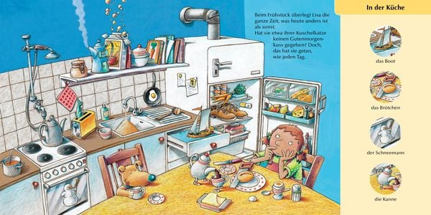

Buchempfehlung:

2. Lückentexte
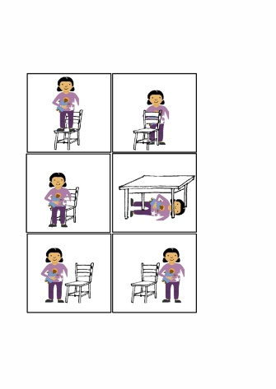
- Erstelle Sätze mit Lücken, in die die passende Präposition eingesetzt werden muss:
- Ich gehe ___ Schule.
- Das Buch liegt ___ dem Tisch.
3. Bewegungsspiele
- Gib Anweisungen mit Präpositionen:
- „Stelle dich zwischen die Stühle.“
- „Lege das Buch auf den Tisch.“

4. Präpositionen-Memory
- Karten mit Präpositionen und passenden Bildern/Beispielen zuordnen.
5. Präpositionen-Suchspiel
- Im Raum suchen: „Finde etwas, das unter dem Tisch ist.“
6. Spiele von verschiedenen Verlagen
Lingoplay
https://lingoplay.de/Sprachfoerderung-DaZ/Satzbau-und-Grammatik/Paket-Praepositionen
https://lingoplay.de/Sprachfoerderung-DaZ/Satzbau-und-Grammatik/Wohin-Wo-Laender-Praepositionen-in-nach
Prolog
https://prolog-shop.ch/shop/kindliche-sprachentwicklung-und-sprachentwicklungsstoerungen/bild-foto-und-geschichtenboxen-kindersprache/1728/praepositionen-ueber-unter-auf-vor....
https://prolog-shop.ch/shop/kindliche-sprachentwicklung-und- sprachentwicklungsstoerungen/kindliche-sprachfoerderung-und-therapie/wortschatznarrativitaet/3662/die-insel-der-praepositionen
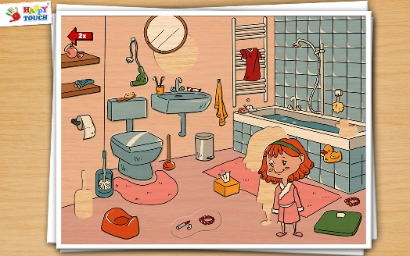
7. Apps
- Aufräumen
- Lexiko
- Fites World

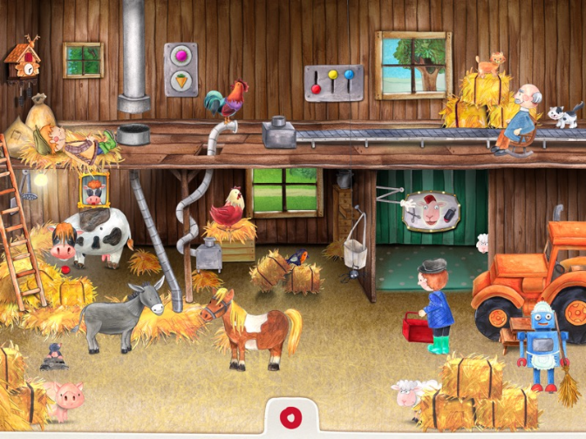
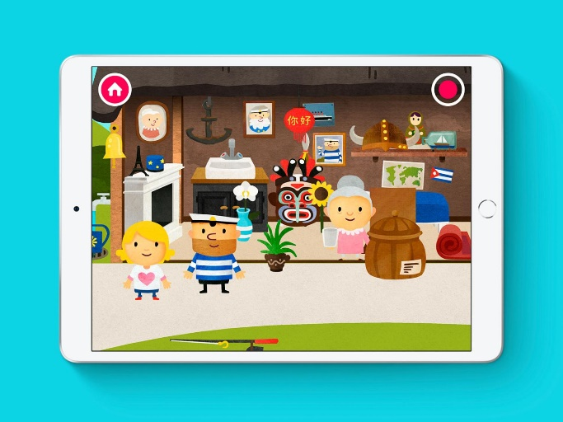

Tipps
- Wiederholen: Präpositionen müssen oft wiederholt werden.
- kontextbezogen üben: Präpositionen immer im Zusammenhang verwenden
- mit Bewegung verbinden

